3 Hacks Foto Supaya Konten Kamu FYP dengan Galaxy S25 Edge

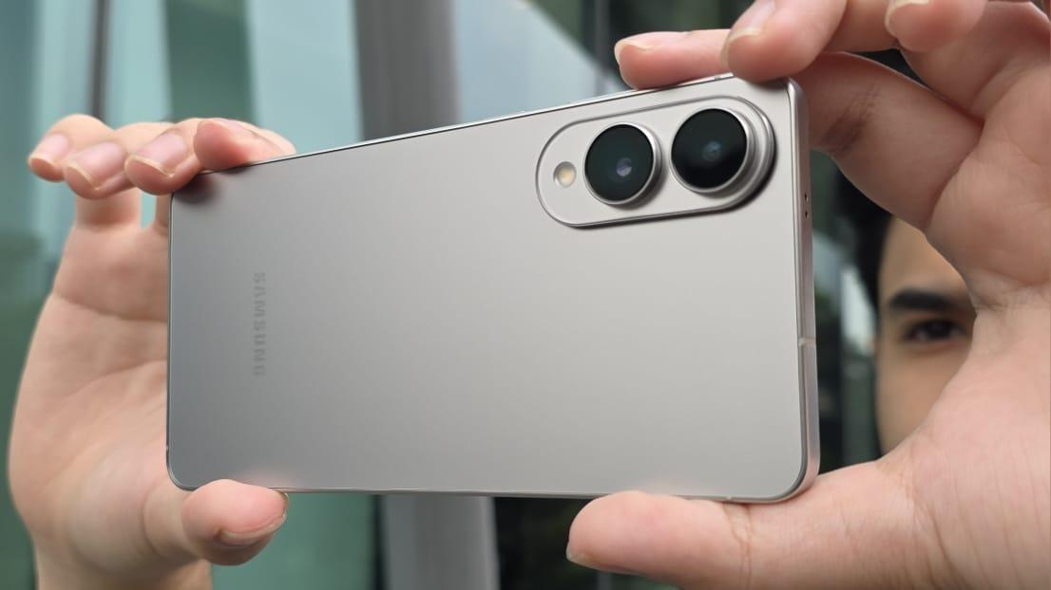
Biar konten kamu FYP, pakai Galaxy S25 Edge! Kamera 200MP dan 12MP Ultra Wide-nya bikin kamu bisa eksplor foto dari berbagai sudut dengan hasil tetap estetik.

Jakarta, 2 Juli 2025 - Galaxy S25 Edge hadir dengan kamera mumpuni yang dirancang khusus untuk mendukung aktivitas content creation kamu setiap hari. Mulai dari bikin video estetik sampai eksplorasi hacks foto biar konten makin FYP, semua bisa dilakukan dengan satu perangkat. Tak hanya soal performa, Galaxy S25 Edge juga tampil stylish dengan bodi ultra tipis 5,8mm yang menjadikannya smartphone tertipis di lini Galaxy S Series.

Di balik bodinya yang ramping, tertanam dua kamera utama 200MP Wide dan 12MP Ultra Wide yang memungkinkan kamu mengambil berbagai jenis foto, mulai dari close-up detail, wide, hingga ultra wide dengan hasil yang tetap tajam dan jernih. Fitur zoom 2x setara lensa optik membuat pengambilan gambar dari jarak jauh tetap maksimal tanpa mengorbankan kualitas. Performa kameranya juga andal di berbagai kondisi pencahayaan, baik di luar ruangan maupun saat low light, sehingga cocok untuk dokumentasi instan dengan hasil yang tetap tajam, detail, dan penuh karakter sehingga terlihat profesional.

“Di era mobile content creation saat ini, pengguna membutuhkan kamera smartphone yang ready kapanpun dan mampu menangkap detail secara presisi dalam berbagai situasi. Lewat Galaxy S25 Edge, kami hadirkan sistem kamera yang fleksibel untuk menangkap detail dari berbagai sudut, tetap tajam meski dalam pencahayaan minim, bahkan setelah proses editing. Dan dengan desain yang stylish ini, Galaxy S25 Edge tetap punya fitur Expert RAW, sehingga pengguna bisa lebih leluasa mengatur tone dan kualitas akhir sesuai gaya mereka,” ujar Ilham Indrawan, MX Product Marketing Senior Manager Samsung Electronics Indonesia.

Berikut ini ada tiga hacks yang bisa kamu manfaatkan untuk bikin konten FYP dengan kamera Galaxy S25 Edge:

Eksplorasi kamera resolusi 200MP untuk kreativitas tanpa batas
Menghadirkan kemampuan kamera setara flagship Ultra, Galaxy S25 Edge menawarkan fleksibilitas tinggi untuk kamu yang gemar bereksplorasi visual. Dilengkapi kamera 200MP wide dan 12MP ultra-wide, kamu bisa menangkap berbagai sudut pengambilan gambar dalam satu perangkat tanpa perlu alat tambahan atau khawatir soal penurunan kualitas.

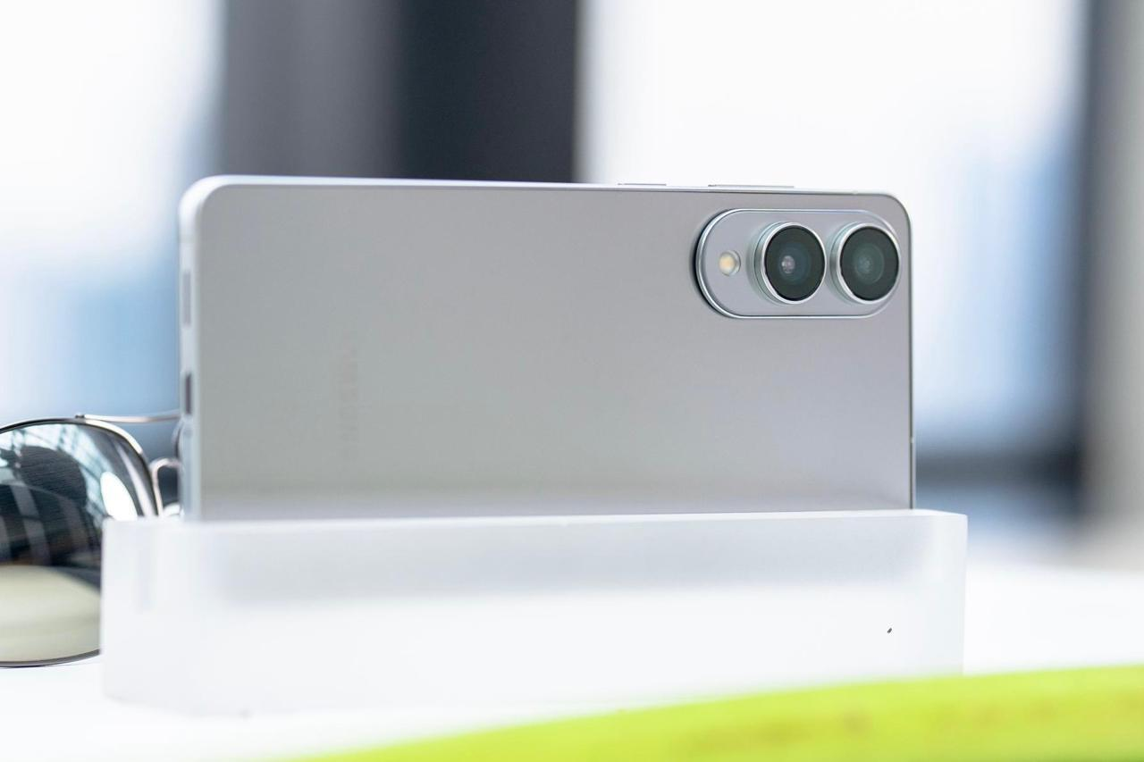
Kecanggihan kualitas kamera Galaxy S25 Edge memberikan keleluasaan kreatif bagi pengguna

Mulai dari potret close-up, wide shot buat OOTD, sampai landscape dramatis, semuanya bisa di-capture dengan hasil yang tajam dan detail. Bahkan zoom 2x setara lensa optiknya bikin kamu bisa ambil momen dari jauh tanpa bikin gambar pecah.

Maksimalkan Expert RAW untuk Tone lebih Estetik
Ingin feed kamu punya tone yang khas dan beda dari yang lain? Manfaatkan fitur Expert RAW untuk mengatur hasil foto secara manual, mulai dari ISO, shutter speed, aperture, hingga white balance. Fitur ini memungkinkan kamu menciptakan tone dan gaya visual yang lebih personal sesuai karakter konten yang ingin ditampilkan.

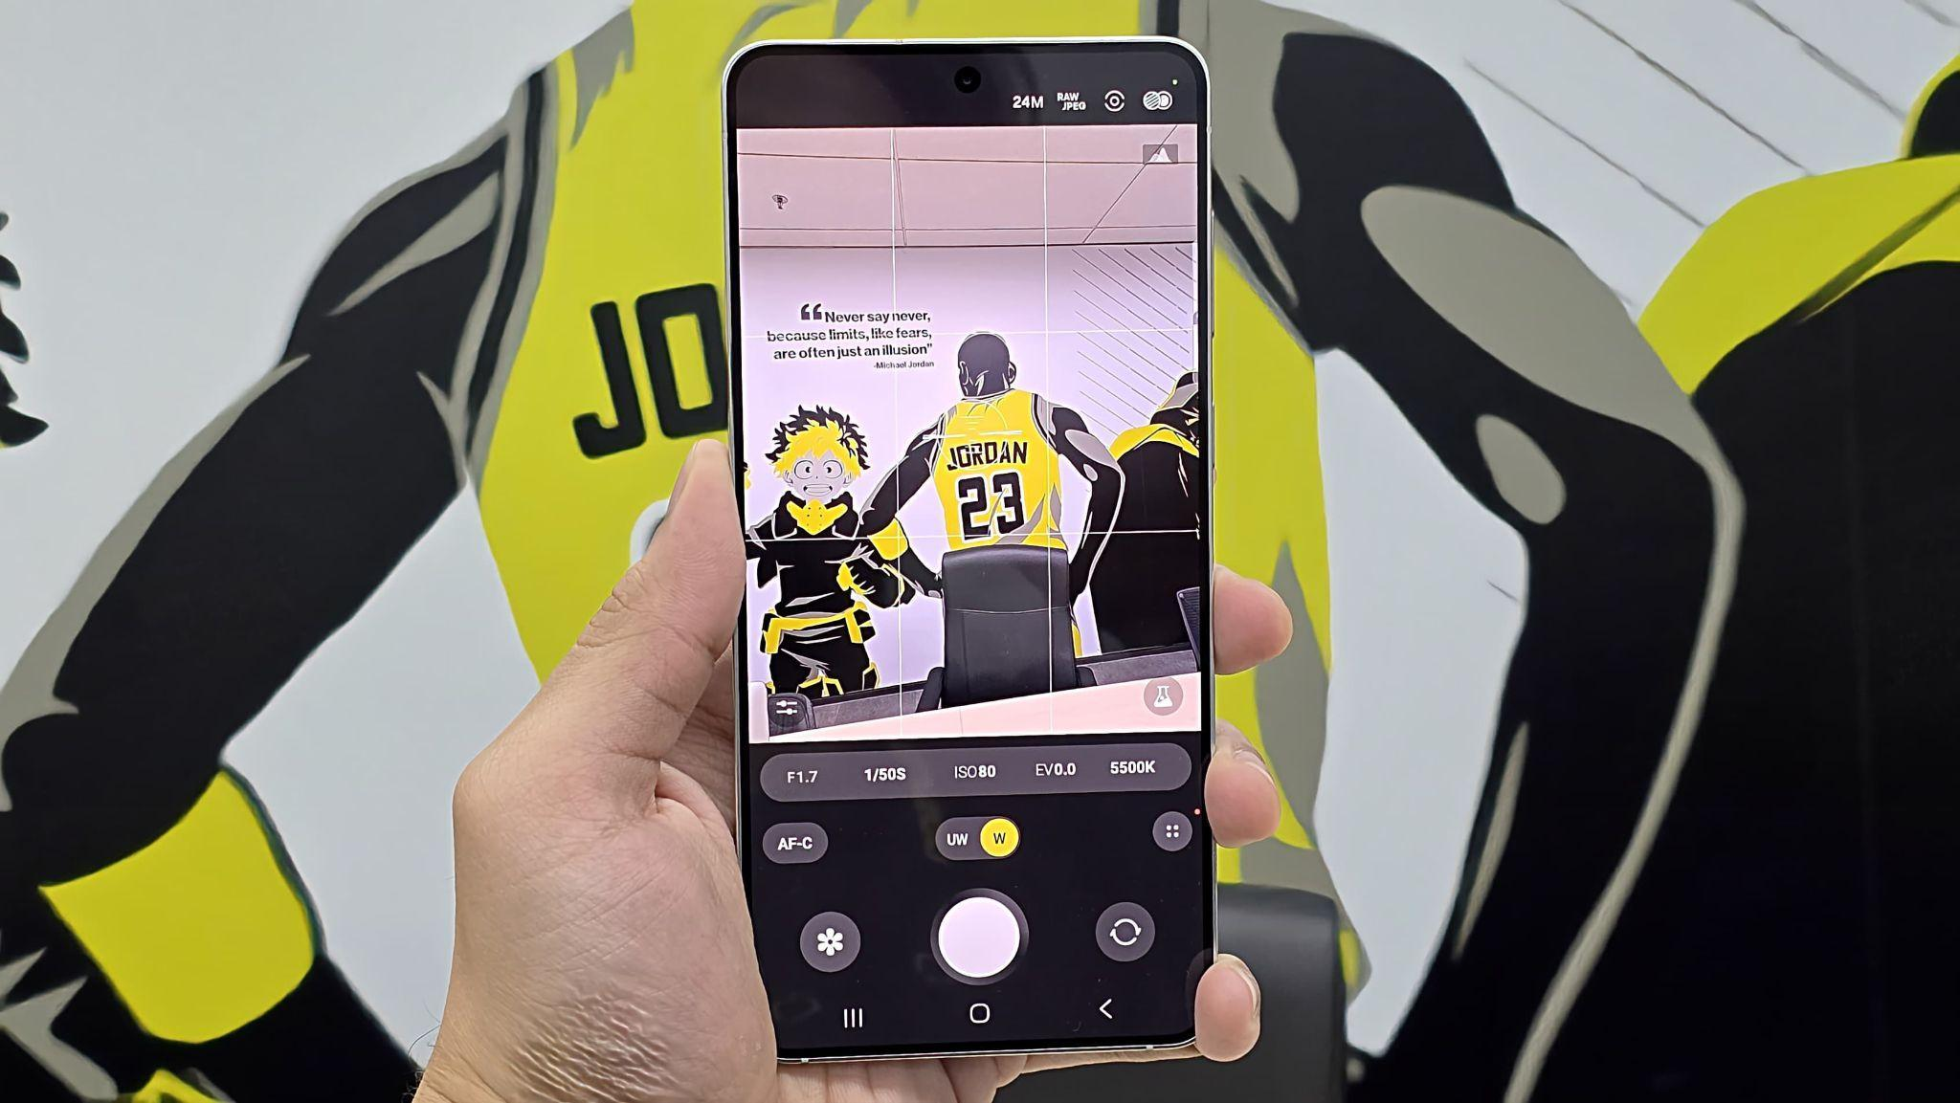
Maksimalkan Expert RAW untuk mendapatkan tone warna terbaik yang sesuai dengan preferensi kamu

Sehabis motret pun, kamu bisa olah file-nya secara maksimal karena resolusinya tetap tajam meskipun diedit. Kamu bisa mendapatkan file beresolusi tinggi yang tetap tajam, detail, dan fleksibel untuk diolah lebih optimal dibanding JPEG standar. Buat kamu yang suka color grading atau pengen hasil konten yang estetik dan niat, fitur ini bakal bantu banget.

Sesuaikan kebutuhan konten kamu dengan built-in editing app di Galaxy S25 Edge
Kebanyakan momen bagus datang tanpa sempat atur komposisi sempurna. Untungnya, kamera 200MP Galaxy S25 Edge kasih kamu ruang lebih saat post-pro. Mau hapus photobomb, pindah posisi objek ke tengah, atau ubah format buat feed dan story di Instagram tinggal crop tanpa takut kualitas turun. Satu jepretan, bisa jadi beberapa konten sekaligus.

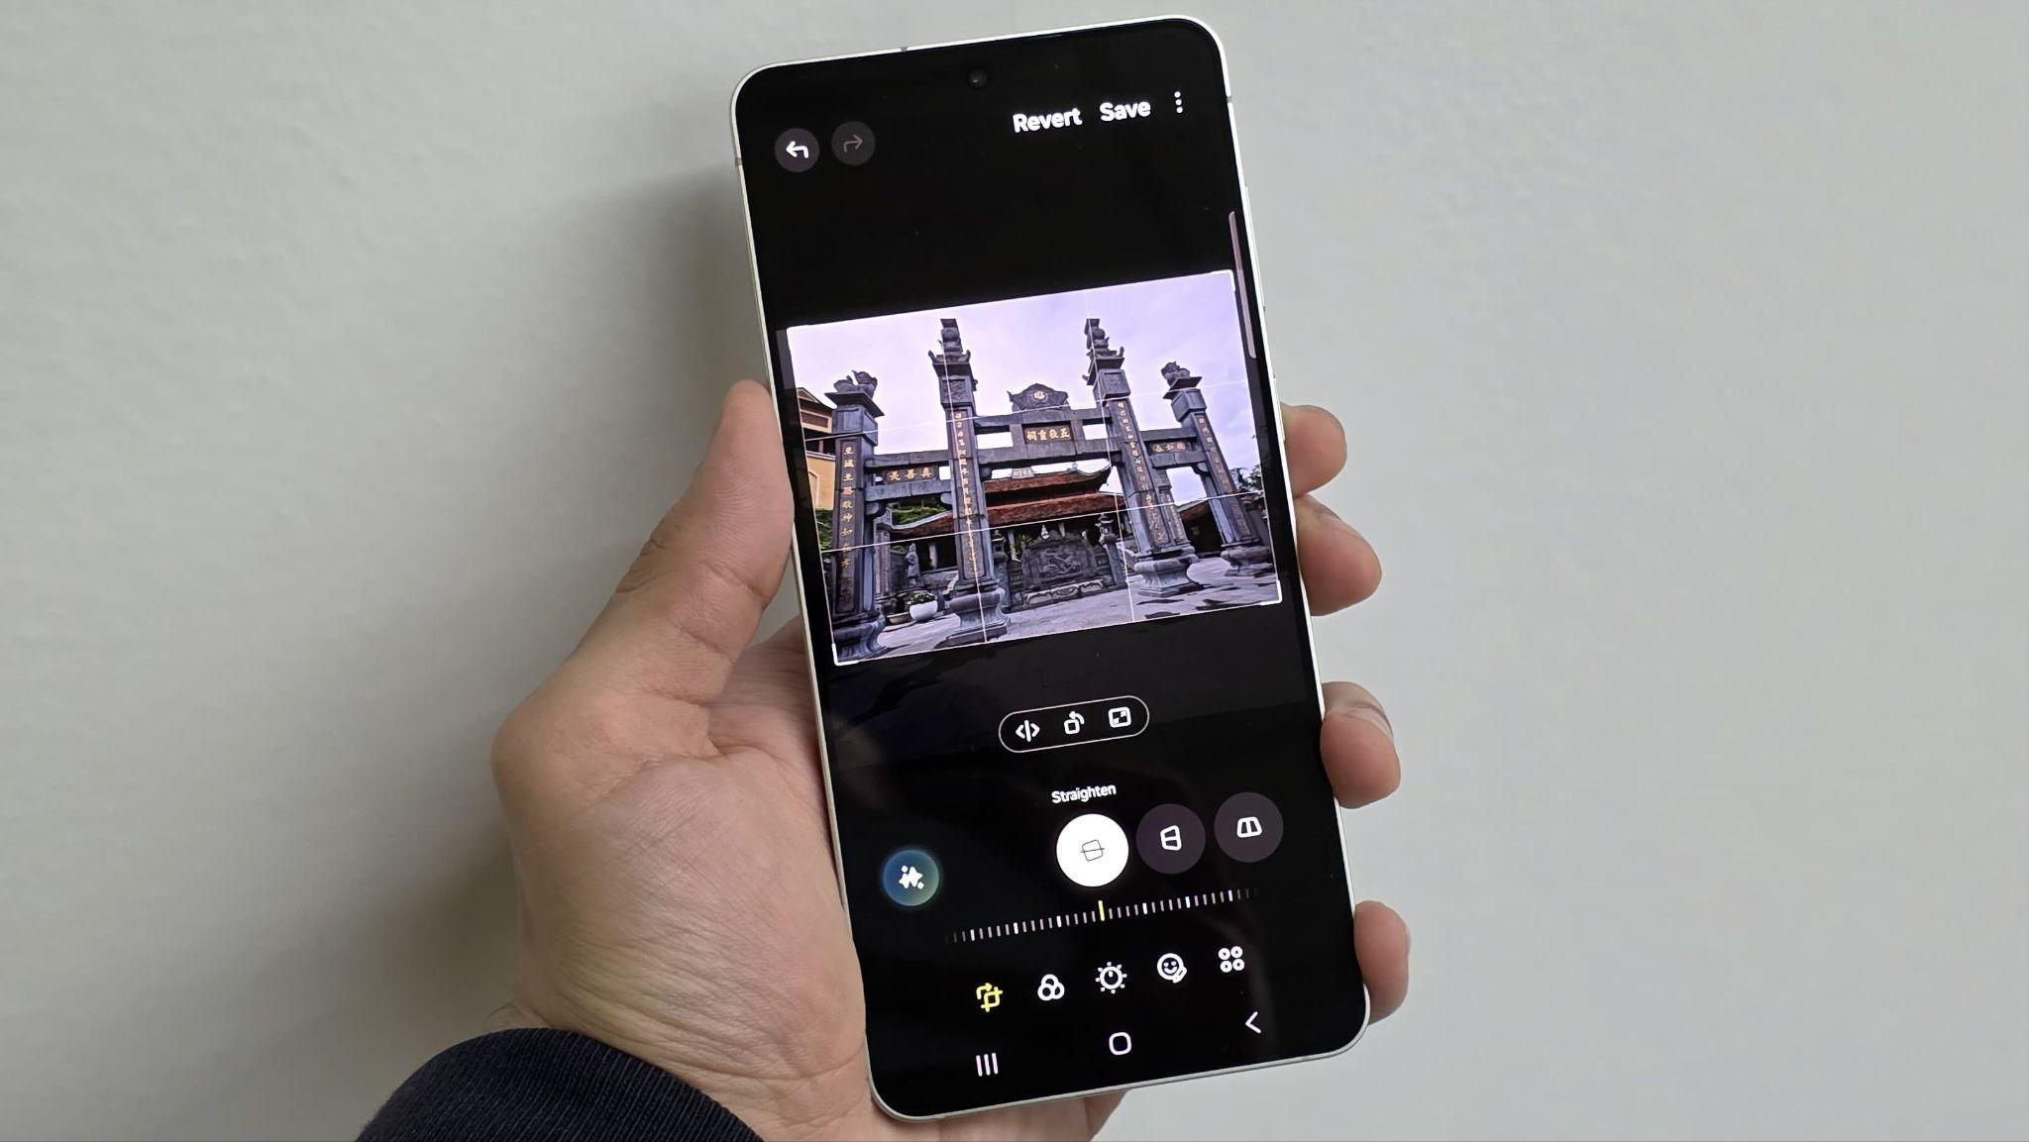
Ubah foto kamu secara leluasa di post production dengan built-in editing app di Galaxy S25 Edge

Selain itu, karena resolusinya begitu tinggi, kamu juga bisa ambil satu frame dan explore berbagai gaya, mulai dari full body, close-up, sampai crop square yang pas untuk carousel. Nggak hanya hemat waktu, workflow kamu juga jadi lebih efisien. Jadinya, konten estetik kamu bisa langsung jadi tanpa buka banyak aplikasi tambahan.

Cobain kecanggihan kamera Galaxy S25 Edge sekarang juga!
Rasakan kecanggihan Galaxy S Series paling tipis dengan beli Galaxy S25 Edge sekarang di gerai fisik terdekat! Dapatkan cashback senilai Rp2.000.000 untuk varian 12GB/256GB atau gratis memory upgrade dari 256GB ke 512GB. Nikmati juga akses gratis Google Gemini Advanced selama 6 bulan untuk semua varian pada periode 6 Juni hingga 16 Juli 2025. Galaxy S25 Edge hadir dalam varian 12GB/256GB (Rp19.499.000) dan 12GB/512GB (21.499.000). Terdapat tiga pilihan warna yang memikat, yaitu Titanium Silver, Titanium Icy Blue, dan Titanium Jet Black.

Untuk informasi lebih lanjut, kunjungi www.samsung.com/id.

-o0o-

Tentang Samsung Electronics Co., Ltd.
Samsung menginspirasi dunia dan membentuk masa depan dengan ide dan teknologi transformatif. Perusahaan ini mendefinisikan ulang dunia TV, digital signage, smartphone, wearables, tablet, elektronik rumah tangga dan sistem jaringan, juga memori, sistem LSI, dan foundry. Samsung juga memajukan teknologi pencitraan medis, solusi HVAC dan robotik, sembari mengembangkan produk-produk otomotif dan audio lewat Harman. Dengan ekosistem SmartThings, kolaborasi terbuka dengan para mitra, dan integrasi AI ke dalam portfolionya, Samsung menghadirkan pengalaman terhubung yang mulus dan cerdas. Untuk berita terkini, silakan kunjungi Samsung Newsroom di news.samsung.com.

Untuk keterangan lebih lanjut:
Fia Handayani  Public Relations Manager  Samsung Electronics Indonesia  Email: f.handayani@samsung.com | Maghfira Tabrani  Manager  Carl Byoir  Email: maghfira.tabrani@carlbyoir.com

